消费品召回计划
生产者名称 | 泉州市米特体育用品有限公司
产品名称 | 时尚健康童鞋
品牌 | 大乐猴
涉及数量 | 240双
型号/规格 | 205、210、215、220、225、230、235
生产起止日期 | 2022年7月15至2022年8月15日
生产批号/批次 | 货号：223226
产品描述及外观图片 | 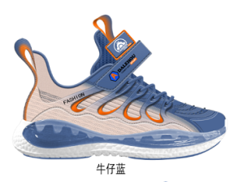
存在的缺陷 | 鞋子护眼片部件重金属镉含量不符合GB30585-2014的要求
可能导致的后果 | 儿童长期接触，可能会对身体造成伤害
避免损害发生的应急处置方式 | 立即停止使用问题产品
具体召回措施 | 为消费者提供退换货服务
召回负责机构 | 泉州市米特体育用品有限公司
召回联系方式 | 0595-22307999
召回进度安排 | 2022年12月1日至2023年3月1日，泉州市米特体育用品有限公司在经销商门店发布召回公告，并通过公司售后热线等方式通知经销商此次召回事宜，为购买该批次产品的消费者提供退换货服务。同时，消费者也可拨打电话0595-22307999了解具体事宜。
其他需要报告的内容 | 无
其他信息 | 相关用户也可以登录缺陷产品管理中心网站https://www.dpac.org.cn/或关注微信公众号（SAMRDPAC)，或拨打缺陷产品管理中心热线电话：010-59799616，了解更多信息。

